МИНОБРНАУКИ РОССИИ
Санкт-Петербургский государственный
электротехнический университет
«ЛЭТИ» им. В.И. Ульянова (Ленина)
Кафедра МО ЭВМ

Курсовая РАБОТА
по дисциплине «АЛГОРИТМЫ И СТРУКТУРЫ ДАННЫХ»
Тема: Бинарное дерево поиска. АВЛ-дерево
Вариант 16
Демонстрация

Студент гр. 8383 |  | Ларин А.
Преподаватель |  | Фирсов М.А.

Санкт-Петербург
2019
ЗАДАНИЕ
на курсовую работу

Студент Ларин А.
Группа 8383
Тема работы: Бинарное дерево поиска. АВЛ-дерево

Исходные данные:
Пользователем при помощи графического интерфейса задается исходное АВЛ-дерево
Предполагаемый объем пояснительной записки:
Не менее 15 страниц.
Дата выдачи задания: 11.10.2019
Дата сдачи реферата:
Дата защиты реферата:
Студент |  | Ларин А.
Преподаватель |  | Фирсов М.А.

Аннотация

В данной работе реализована взаимодействие с АВЛ-деревом, добавление, удаление элементов и автоматическое перевешивание дерева.
Для графической демонстрации использована среда Qt Creator.
Данная программа написана на языке программирования C++.
Взаимодействие пользователя с программой производится при помощи графического интерфейса, так же реализованного при помощи Qt Creator.

Summary

Given work provides an interaction with AVL-tree, adding, removing elements from it and automatic re-balancing of a tree.
For graphical demonstration an Qt Creator environment was used.
This program is written using C++ programming language.
Interaction between an user and a program is provided through graphical interface, made using Qt Creator as well
 | содержание
 | Введение | 5
1. | Описание структур данных | 6
1.1. | Бинарное дерево поиска | 6
1.2. | АВЛ-дерево | 8
2. | Описание алгоритмов | 9
2.1. | Добавление элементов | 9
2.2. | Удаление элементов | 9
2.3 | Перебалансировка дерева | 10
3. | Программная реализация структуры данных и функций | 11
3.1. | Структура node | 11
3.2. | Класс AVL | 11
3.3 | Функции балансировки AVL и вспомогательные функции | 12
3.4 | Функция вставки элемента в AVL | 13
3.5 | Функция удаления из AVL и вспомогательные функции | 14
3.6 | Класс логгер ListViewActionLogger | 15
3.7 | Метод логгера logAction | 15
3.8 | Метод логгера clear | 16
3.9 | Сигнал логгера reselect | 16
3.10 | Класс графики GraphGraphicView | 16
3.11 | Методы класса графики slotDrawAvl и _slotDrawAvl | 17
3.12 | Ивент класса графики resizeEvent | 17
4. | Описание интерфейса пользователя | 18
4.1 | Интерфейс взаимодействия со структурой | 18
4.2 | Интерфейс обзора структуры на каждом шаге работы алгоритмов | 18
5. | Тестирование | 19
 | Заключение | 22
 | Список использованных источников | 23
 | Приложение А. Содержимое main.cpp | 24
 | Приложение Б. Содержимое mainwindow.h | 25
 | Приложение В. Содержимое mainwindow.cpp | 27
 | Приложение Г. Содержимое graphgraphicview.h | 31
 | Приложение Д. Содержимое graphgraphicview.cpp | 33
 | Приложение Е. Содержимое listviewactionlogger.h | 37
 | Приложение З. Содержимое listviewactionlogger.cpp | 38
 | Приложение И. Содержимое AVLTreeClass.h | 39

введение

Цель данной работы состоит в изучении работы такой структуры данных как AVL-дерево, изучение принципа ее функционирования и реализация основных алгоритмов для работы с ней, таких как вставка и удаление.
Среди задач можно выделять в первую очередь нахождение ресурсов и изучение работы АВЛ-дерева, способы работы и взаимодействия с ним, алгоритмы, требуемые для обработки данной структуры данных.
По итогам стоит задача написать программу с графическим интерфейсом, наглядным и понятным отображением АВЛ-деревом для демонстрации изученных алгоритмов и реализации наглядного пособия, помогающего в понимании принципов работы изученной структуры данных.
Для решения поставленных задач были изучены ресурсы, предоставляющие информацию, описывающую требуемую структуру данных и алгоритмы для работы с ней, а так же изучения среда QtCreator, которая в дальнейшем была использована для реализации взаимодействия с пользователем и демонстрации АВЛ-дерева и работы с ним при помощи его наглядного графического отображения.

1. Описание структур данных

1.1. Бинарное дерево поиска

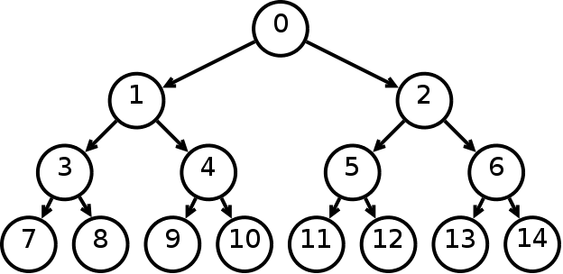
Бинарное дерево — это иерархическая структура данных, в которой каждый узел имеет значение (оно же является в данном случае и ключом) и ссылки на левого и правого потомка. Узел, находящийся на самом верхнем уровне (не являющийся чьим либо потомком) называется корнем. Узлы, не имеющие потомков (оба потомка которых равны NULL) называются листьями.
Рис. 1 Бинарное дерево
Бинарное дерево поиска — это бинарное дерево, обладающее дополнительными свойствами: значение левого потомка меньше значения родителя, а значение правого потомка больше значения родителя для каждого узла дерева. То есть, данные в бинарном дереве поиска хранятся в отсортированном виде. При каждой операции вставки нового или удаления существующего узла отсортированный порядок дерева сохраняется. При поиске элемента сравнивается искомое значение с корнем. Если искомое больше корня, то поиск продолжается в правом потомке корня, если меньше, то в левом, если равно, то значение найдено и поиск прекращается.
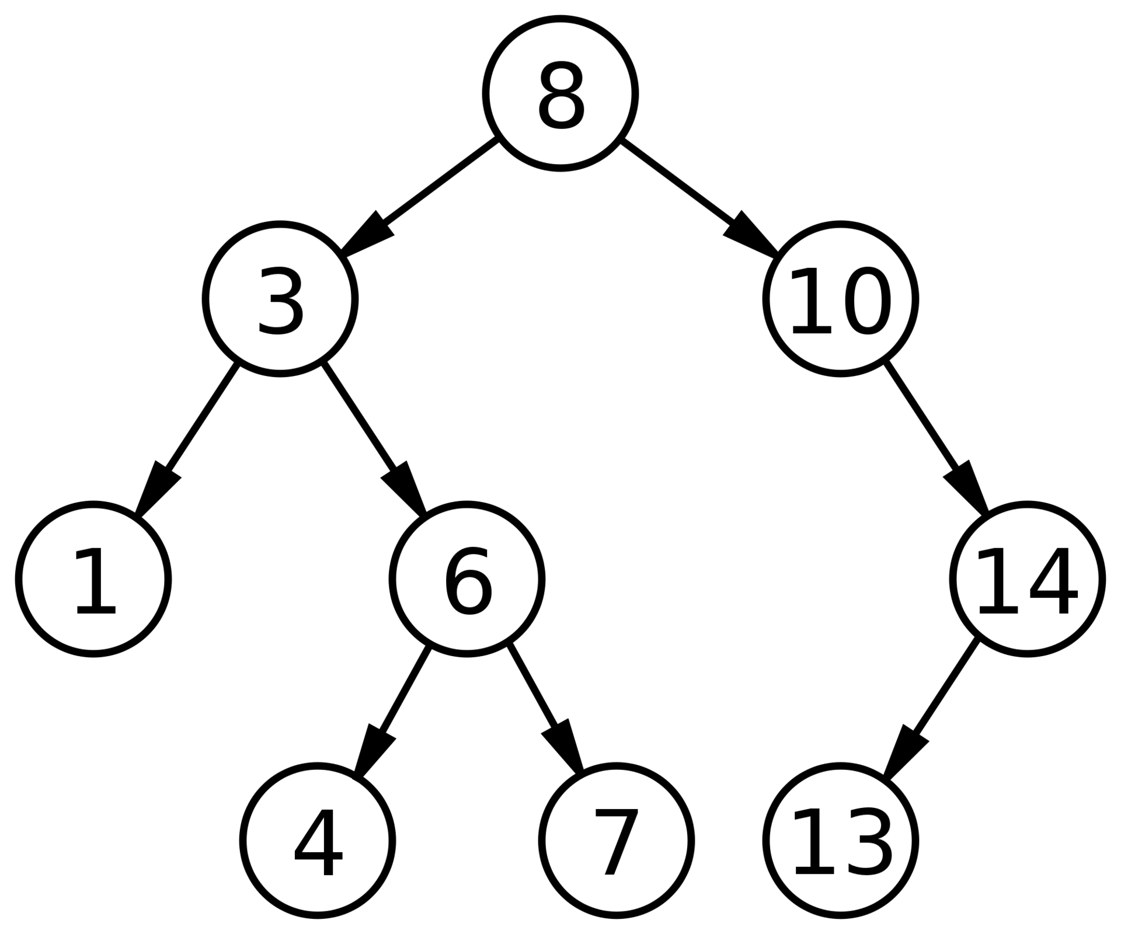
Рис. 2 Бинарное дерево поиска
Сбалансированное бинарное дерево поиска — это бинарное дерево поиска с логарифмической высотой. Данное определение скорее идейное, чем строгое. Строгое определение оперирует разницей глубины самого глубокого и самого неглубокого листа (в AVL-деревьях) или отношением глубины самого глубокого и самого неглубокого листа (в красно-черных деревьях). В сбалансированном бинарном дереве поиска операции поиска, вставки и удаления выполняются за логарифмическое время (так как путь к любому листу от корня не более логарифма). В вырожденном случае несбалансированного бинарного дерева поиска, например, когда в пустое дерево вставлялась отсортированная последовательность, дерево превратится в линейный список, и операции поиска, вставки и удаления будут выполняться за линейное время. Поэтому балансировка дерева крайне важна. Технически балансировка осуществляется поворотами частей дерева при вставке нового элемента, если вставка данного элемента нарушила условие сбалансированности.
Сбалансированное бинарное дерево поиска применяется, когда необходимо осуществлять быстрый поиск элементов, чередующийся со вставками новых элементов и удалениями существующих. В случае, если набор элементов, хранящийся в структуре данных фиксирован и нет новых вставок и удалений, то массив предпочтительнее. Потому что поиск можно осуществлять алгоритмом бинарного поиска за то же логарифмическое время, но отсутствуют дополнительные издержки по хранению и использованию указателей.

1.2. АВЛ-дерево
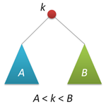
АВЛ-дерево — это прежде всего двоичное дерево поиска, ключи которого удовлетворяют стандартному свойству: ключ любого узла дерева не меньше любого ключа в левом поддереве данного узла и не больше любого ключа в правом поддереве этого узла. Это значит, что для поиска нужного ключа в АВЛ-дереве можно использовать стандартный алгоритм. Для простоты дальнейшего изложения будем считать, что все ключи в дереве целочисленны и не повторяются. Особенностью АВЛ-дерева является то, что оно является сбалансированным в следующем смысле: для любого узла дерева высота его правого поддерева отличается от высоты левого поддерева не более чем на единицу. Доказано, что этого свойства достаточно для того, чтобы высота дерева логарифмически зависела от числа его узлов: высота h АВЛ-дерева с n ключами лежит в диапазоне от log2(n + 1) до 1.44 log2(n + 2) − 0.328. А так как основные операции над двоичными деревьями поиска (поиск, вставка и удаление узлов) линейно зависят от его высоты, то получаем гарантированную логарифмическую зависимость времени работы этих алгоритмов от числа ключей, хранимых в дереве

2. Описание алгоритмов

2.1. Добавление элементов
Вставка нового ключа в АВЛ-дерево выполняется так же, как это делается в простых деревьях поиска: спускаемся вниз по дереву, выбирая правое или левое направление движения в зависимости от результата сравнения ключа в текущем узле и вставляемого ключа. Единственное отличие заключается в том, что при возвращении из рекурсии (т.е. после того, как ключ вставлен либо в правое, либо в левое поддерево, и это дерево сбалансировано) выполняется балансировка текущего узла

2.2. Удаление элементов
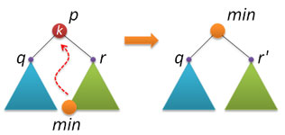
Удаление узлов из АВЛ-дерева. За основу берется вариант, который обычно применяется при удалении узлов из стандартного двоичного дерева поиска. Находим узел p с заданным ключом k (если не находим, то делать ничего не надо), в правом поддереве находим узел min с наименьшим ключом и заменяем удаляемый узел p на найденный узел min.

2.3. Перебалансировка дерева
В процессе добавления или удаления узлов в АВЛ-дереве возможно возникновение ситуации, когда возникает разбалансировка поддерева. Для выправления ситуации применяются повороты вокруг тех или иных узлов дерева. Так, при разбалансировке в правую сторону проискодит, при необходимости правый поворот правой ветви, после чего левый поворот вокруг корня. Поворот направо относительно узла p производится путем нахождения его левого поддерева q, подстановка правого поддерева q в левое поддерево p, после чего установка p в качестве правого поддерева q. Узел q является новым корнем данного поддерева. При левом повороте происходят зеркальные действия.
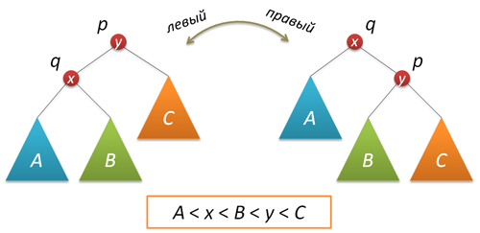
3. Программная реализация структуры данных и функций

3.1. Структура node
struct node // структура для представления узлов дерева
{
Elem key;
unsigned char height;
node* left;
node* right;
bool highlight=false;
bool highlightLeft=false;
bool highlightRight=false;
node(Elem k) { key = k; left = right = 0; height = 1; }
};
Данная структура используется для представления узла бинарного дерева. Она содержит в себе следующие поля:
- key — значение, хранимое в узле дерева типа Elem. Тип Elem определен шаблоном родительского класса
- height - Высота поддерева, задаваемого данным узлом
- left — указатель на левое поддерево
- right — указатель на правое поддерево
- highlight, highlightLeft, highlightRight — нужны для графического изображения дерева. Устанавливают выделение корня, левого и правого узлов соответственно.
С полным кодом можно ознакомиться в приложении И.

3.2. Класс AVL
template <class Elem>////Template class
class AVL

Данный класс представляет из себя структуру данных АВЛ-дерева. Он предоставляет сторонним программам удобный интерфейс для работы с АВЛ-деревом, вставки элементов в дерево, удаления элементов, прохода по дереву, а так же поиска элементов в нем.
В данном классе содержатся следующие поля:
- node* Root- Указатель на узел node, который и является представлением корня данного дерева. Если дерево пустое Root=0
- ListViewActionLogger* logger - Указатель на класс-логгер, для сообщения внешней программе о изменениях дерева для графического пошагового разбора. Данный класс будет разобран ниже
С полным кодом можно ознакомиться в приложении И.
Ниже будет рассмотрены методы-функции для работы с данным классом

3.3. Функции балансировки AVL и вспомогательные функции
Для балансировки дерева используются следующие вспомогательные функции:
int bfactor(node* p) — фактор равновесия - разница между высотой правой и левой ветви дерева. Принимает указатель на корень дерева p, возвращает целое число — разницу между высотами ветвей. Считается путем вычитания из высоты правой ветви высоты левой.

node* rotateright(node* p) — Левый поворот дерева вокруг выбранного узла p. Возвращает указатель на корень нового поддерева с учетом переворота. Поворот направо относительно узла p производится путем нахождения его левого поддерева q, подстановка правого поддерева q в левое поддерево p, после чего установка p в качестве правого поддерева q. Узел q является новым корнем данного поддерева.

node* rotateleft(node* q) — Правый поворот дерева вокруг выбранного узла q. Производится зеркально правому повороту. Возвращает указатель на корень нового поддерева с учетом переворота.

Для балансировки дерева служит данная функция^
node* balance(node* p)

Функция принимает указатель на корень несбалансированного дерева p, возвращает указатель на соответствующее сбалансированное дерево. Данная функция вычисляет фактор равновесия узла и соответствующим образом перевешивает дерево.
Если фактор равновесия не больше 1 по модулю, то дерево считается сбалансированным
Фактору равновесия 2 соответствует перевес в правую сторону. В этом случае в первую очередь производится проверка правого поддерева, и если его фактор равновесия смещает влево, то перевешивает его правым поворотом. После этого производится левый поворот вокруг узла корня данного поддерева. В случае перевеса в левую сторону происходят аналогичные, зеркальные действия по перевешиванию дерева вправо.
С полным кодом можно ознакомиться в приложении И.

3.4. Функция вставки элемента в AVL
Для вставки элемента в дерево используется следующая функция:
node* _insert(node* p, Elem k, int lvl = 0) — принимает указатель на корень поддерева, в которое требуется вставить элемент p, сам элемент k, и глубину рекурсии lvl для отладки. Возвращает указатель на корень поддерева со вставленным элементом k.
Для вставки элемента первую очередь производится рекурсивный обход дерева для нахождения позиции для вставки. Согласно структуре бинарного дерева поиска(левое поддерево меньше корня, правое больше) ключ k сравнивается с очередным корнем, и если меньше него — рекурсивно заходит в левое поддерево, если больше — в правое. При нахождении пустого поддерева считаем, что место для элемента найдено. Так же может оказаться, что наш элемент равен узлу — это значит, что элемент уже есть в дерево и добавлять его не требуется.
Для вставки элемента в AVL реализован метод — обертка на описанной выше функцией
void insert(Elem key) — данный метод вызывает функцию _insert для корня Root, подавая в качестве элемента Key
С полным кодом можно ознакомиться в приложении И.

3.5. Функция удаления из AVL и вспомогательные функции
Для удаления элемента из AVL используются следующие вспомогательные функции
node* findmin(node* p) — Ищет минимальный элемент поддерева p путем захода, пока возможно, в левое поддерево. Возвращает указатель на узел с минимальным значением.
node* removemin(node* p) — Удаляет минимальный узел поддерева p путем подстановки вместо него его правого поддерева. Возвращает указатель на новое поддерево без минимального элемента, предварительно его сбалансировав.

Для удаления элемента из AVL служит данная функция:
node* _remove(node* p, Elem k) — принимает указатель на корень поддерева из которого требуется произвести удаление - p, и элемент, который требуется удалить k.
Для удаления элемента первую очередь производится рекурсивный обход дерева для его нахождения. Согласно структуре бинарного дерева поиска(левое поддерево меньше корня, правое больше) элемент k сравнивается с очередным корнем, и если меньше него — рекурсивно заходит в левое поддерево, если больше — в правое. При нахождении пустого поддерева считаем, что данного элемента нет в дереве. При равенстве элемента k с одним из узлов считаем, что элемент найден. Далее проверяем его левое поддерево. Если оно пусто — подставляем вместо элемента его левое поддерево, а старый корень удаляет. Если правое поддерево не пусто — при помощи функции findmin ищем минимальный элемент правого поддерева. Ставим его на место удаляемого элемента, и удаляем минимальный элемент со старого места функцией removemin.
Для удаления элемента из AVL реализован метод — обертка на описанной выше функцией
void remove(Elem key) — данный метод вызывает функцию _remove для корня Root, подавая в качестве элемента Key
С полным кодом можно ознакомиться в приложении И.

3.6. Класс логгер ListViewActionLogger
class ListViewActionLogger : public QListView
Данный класс используется для отслеживания изменений в дереве вследствие его обработки при помощи функций.
Данный класс содержит в себе следующие поля:
QStandardItemModel *model = new QstandardItemModel — список логированных изменений.
std::list<AVL::AVL<int> > treeList - Список деревьев для каждого шага.
Каждому элементу списка с текстовым описанием изменения соответствует изображение дерева. Класс наследуется от класса QListView, который используется для списочного представления строковых данных.
С полным кодом можно ознакомиться в приложениях Е и З.

3.7. Метод логгера logAction
void logAction(std::string str, AVL::AVL<int> tree) — данный метод предназначен для добавление новой записи в список изменений. Метод принимает параметр str — текстовое описание действий, производимых над деревом, и tree — изображение дерева ему соответствующее.
С полным кодом можно ознакомиться в приложениях Е и З.

3.8. Метод логгера clear
void clear() - данный метод очищает список действий, ставя последнее изображение дерево в качество текущего, затем очищает список деревьев и строк.
С полным кодом можно ознакомиться в приложениях Е и З.

3.9. Сигнал логгера reselect
void reselect(int) — данный сигнал активируется при изменении выделения элемента в списке, и сигнализирует о необходимости отображения нового дерева на экране. В целочисленном аргумента передается индекс нужного дерева и описания в списке.
С полным кодом можно ознакомиться в приложениях Е и З.

3.10. Класс графики GraphGraphicView
class GraphGraphicView : public QGraphicsView
Данный класс используется для графического изображения дерева на экране. Он содержит следующие поля:
QGraphicsScene *scene — Поле, на котором происходит размещение элементов
QGraphicsItemGroup *group_1
QGraphicsItemGroup *group_2 — группы, в которые помещаются элементы для размещения на поле.
AVL::AVL<int> last_drawn_avl — хранится последнее изображенное дерево для перерисовки по необходимости
int _width — ширина поля
int _height - высота поля
float _nodeSize - размер изображения одного узла
float _lvlInt — интервал между уровнями дерева
Данный класс наследуется от класса QGraphicsView, служещего для изображения графики
С полным кодом можно ознакомиться в приложениях Г и Д.

3.11. Методы класса графики slotDrawAvl и _slotDrawAvl
void slotDrawAvl(AVL::AVL<int> _avl) — данный метод служит для начала отрисовки дерева _avl. В нем происходит вычисление параметров изображения, после чего для отрисовки дерева на экране происходит вызов метода _slotDrawAvl
void _slotDrawAvl(AVL::AVL<int> avl, int lvl, float xCoord) — данный метод служит непосредственного рекурсивного изображения дерева avl на экране. Параметр lvl отвечает за значение текущего уровня отрисовки, xCoord - координата x корня данного поддерева.
В начале данного метода происходит отрисовка окружности и текста в ней для корня текущего поддерева. Далее, при необходимости, отрисовываются соединительные линии с левым и правым поддеревом. Линии, как и эллипс могут быть выделены, если это указано в структуре корня текущего поддерева.
Когда отрисовка данного нода и линий окончена функция рекурсивно вызывается для дочерних поддеревьев.
С полным кодом можно ознакомиться в приложениях Г и Д.

3.12. Ивент класса графики resizeEvent
void resizeEvent(QResizeEvent *event) - данный ивент вызывается при масштабировании окна с изображением. Через него передается указатель event — служебная информация о ивенте.
При его вызове происходит повторная отрисовка дерева при помощи функции slotDrawAvl с учетом новых параметров рабочей области.
С полным кодом можно ознакомиться в приложениях Г и Д.

4. Описание интерфейса пользователя

4.1. Интерфейс взаимодействия со структурой
Для взаимодействия со структурой данных происходит при помощи кнопочного интерфейса. В боксе для элементов управления находятся следующие элементы слева направо:
- New. Создает новое дерево, удаляя старое и очищая список предыдущих шагов.
- Add. Добавляет в текущее дерево элемент со значением, указанным в поле для ввода правее. Данное действие добавляет в список все изменения, произошедшие для его выполнения
- Rem. Добавляет из текущего дерева элемент со значением, указанным в поле для ввода правее. Данное действие добавляет в список все изменения, произошедшие для его выполнения
- Поле для ввода. Используется для ввода значения элемента для удаления или вставки.
- Clear. Очистка списка действий. Перерисовывает дерево в последней конфигурации, очищает список действий, произведенных ранее.
4.2. Интерфейс обзора структуры на каждом шаге работы алгоритмов
Интерфейс обзора структуры и шагов работы с ней поделен на две части.
В левой части показано изображение дерева соответствующего выделенному в данный момент шагу. Сам список шагов находится в левой части экрана, и позволяет при помощи мыши либо клавиатуры перемещаться по истории действий, анализируя произошедшие изменения
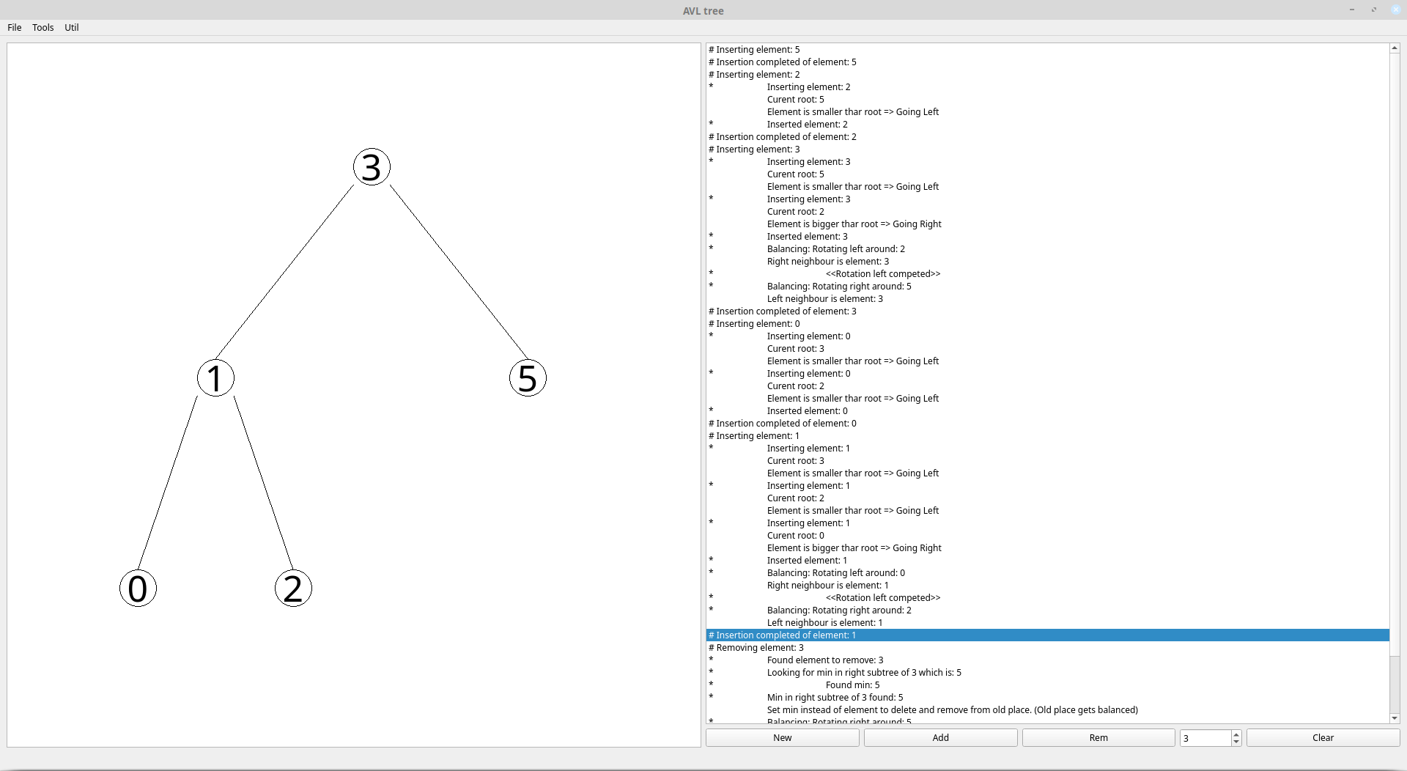
5. Тестирование

1. Добавление элемента в пустое дерево
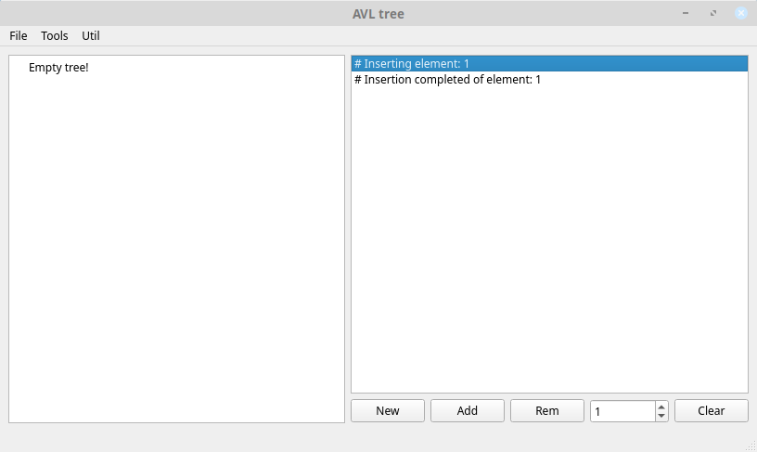 | 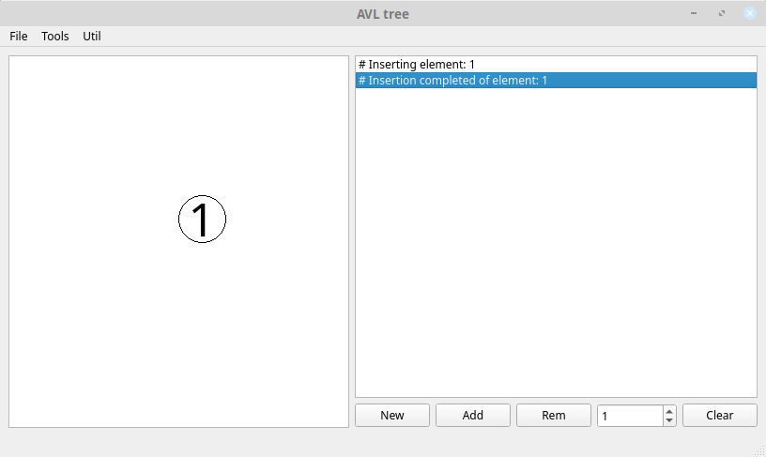
2. Добавление элемента с обходом в поисках места
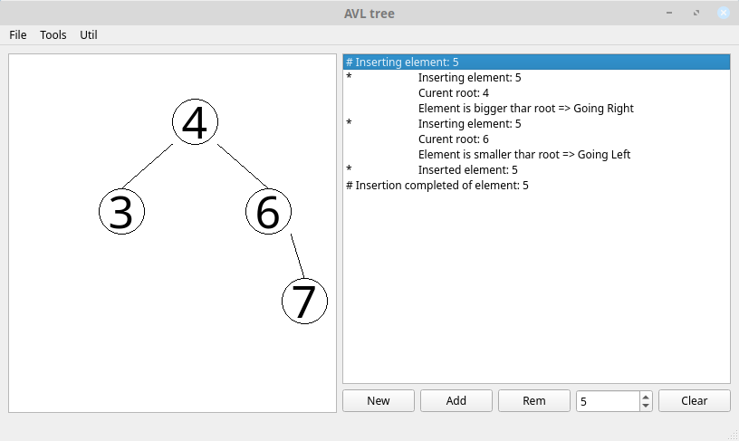 | 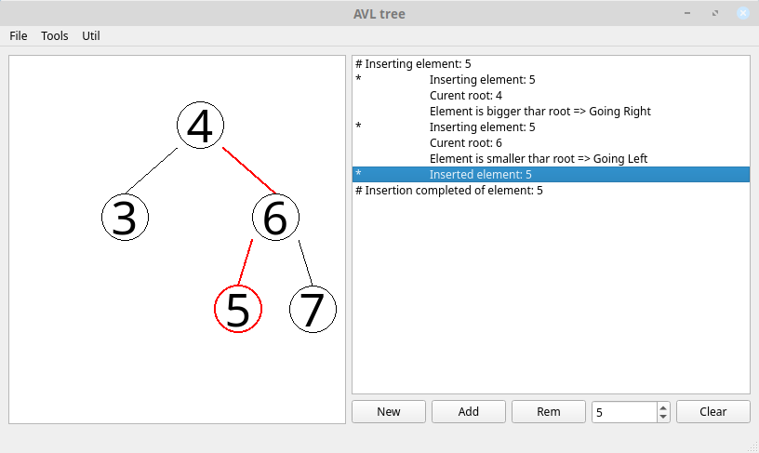
3. Добавление с двойным перебалансированием
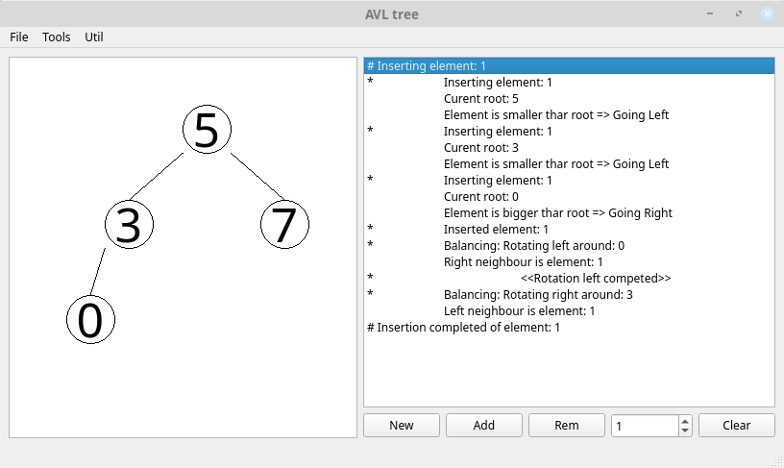 | 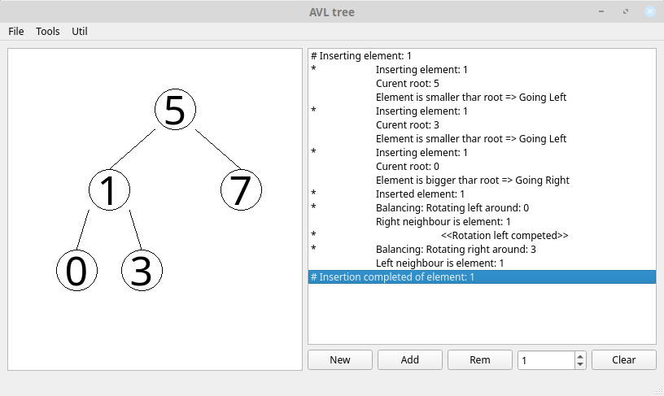

4. Добавление существующего элемента
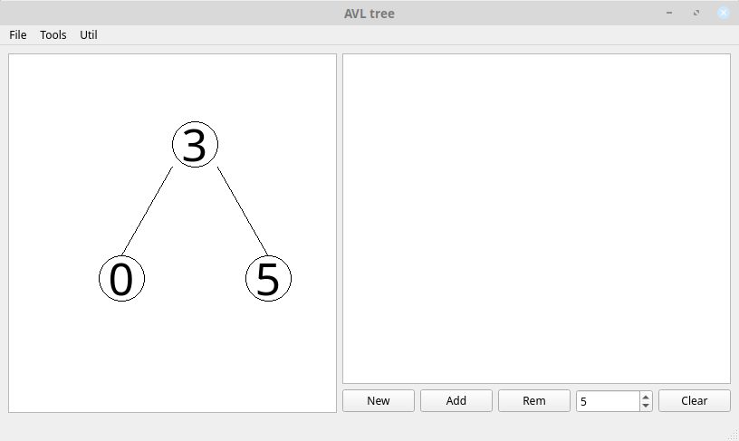 | 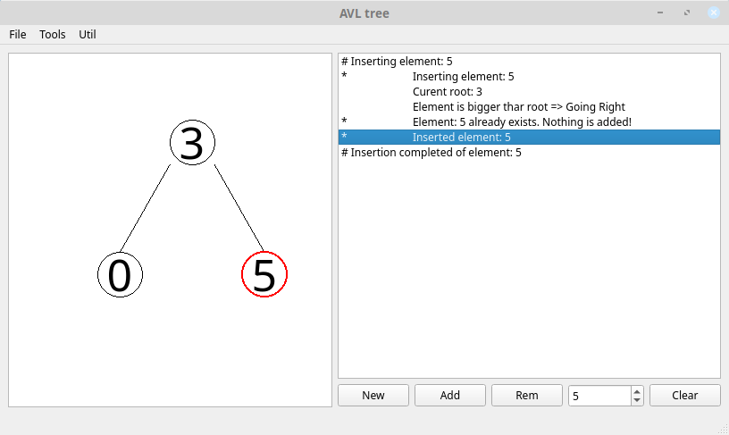
5. Удаление элемента
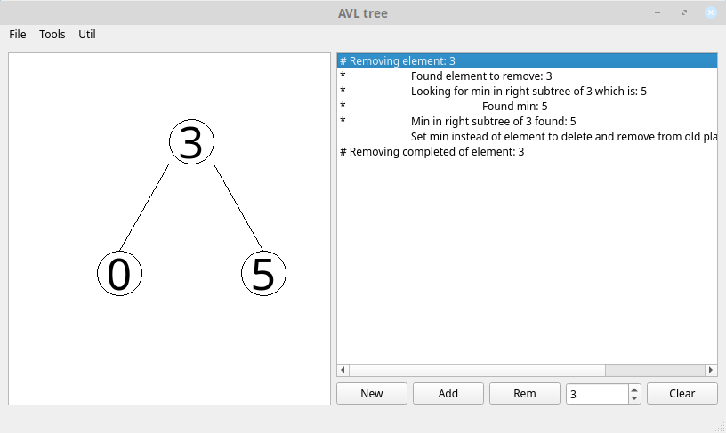 | 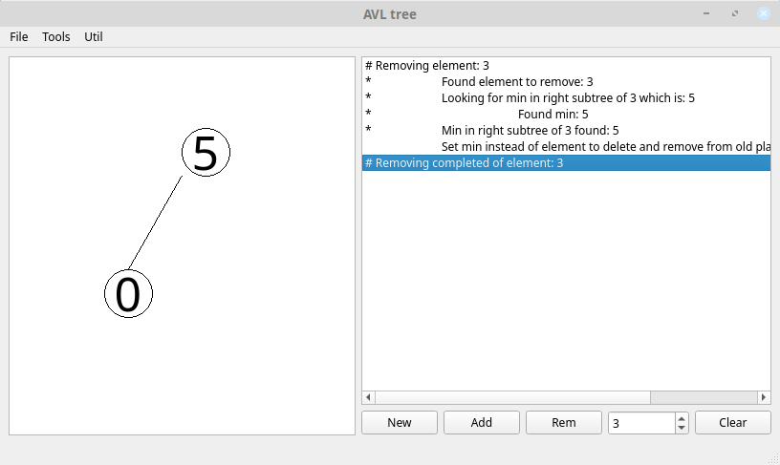
6. Добавление с перебалансированием
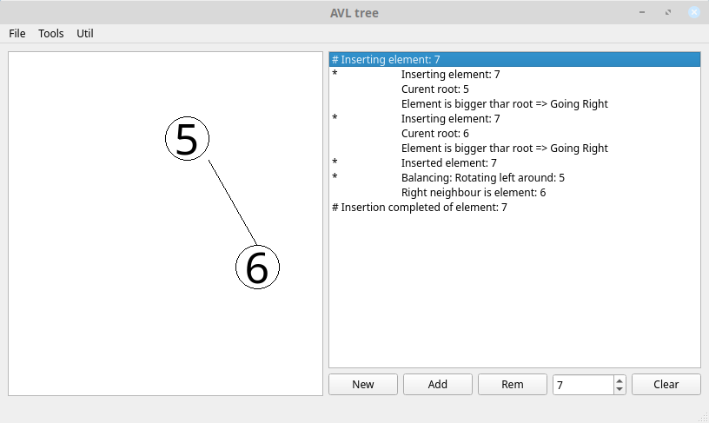 | 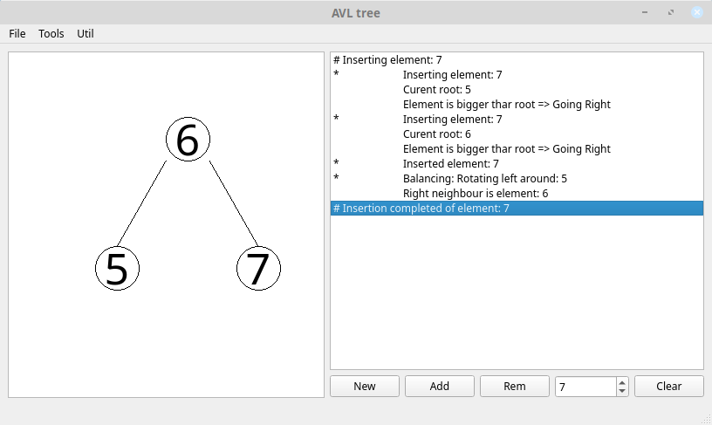

7. Удаление несуществующего элемента
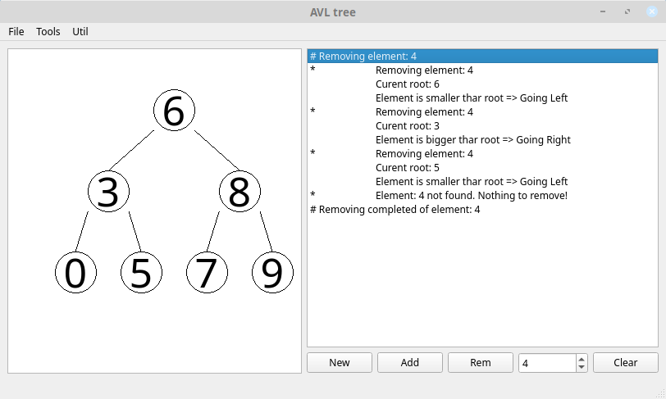 | 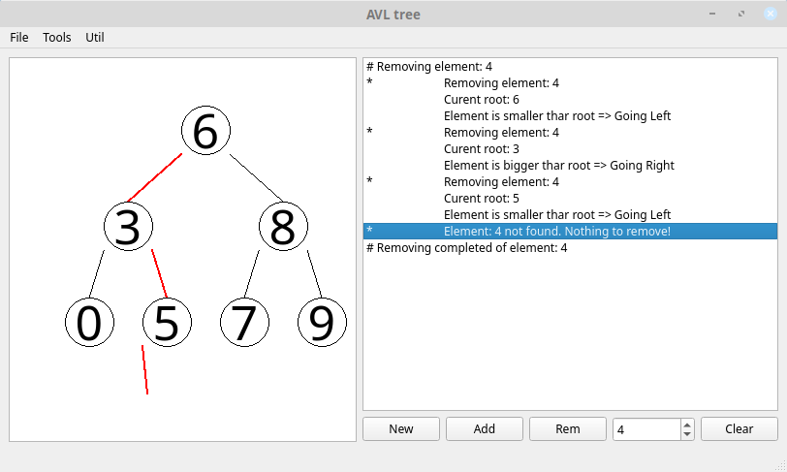
8. Удаление элемента с перебалансировкой
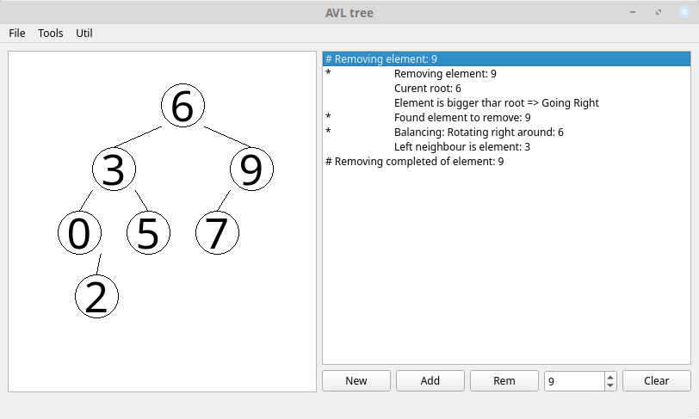 | 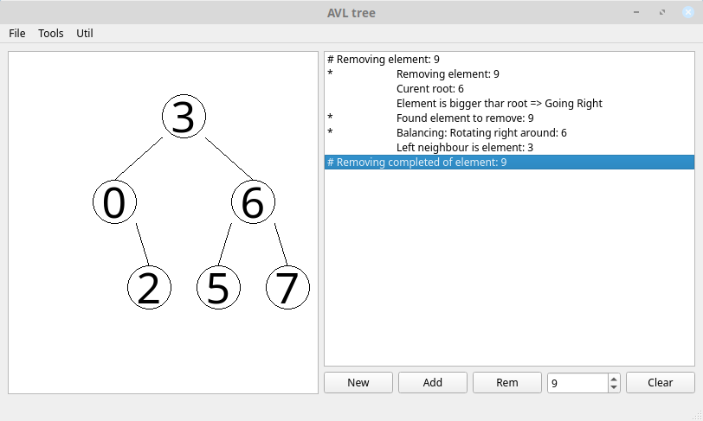
9. Удаление единственного элемента
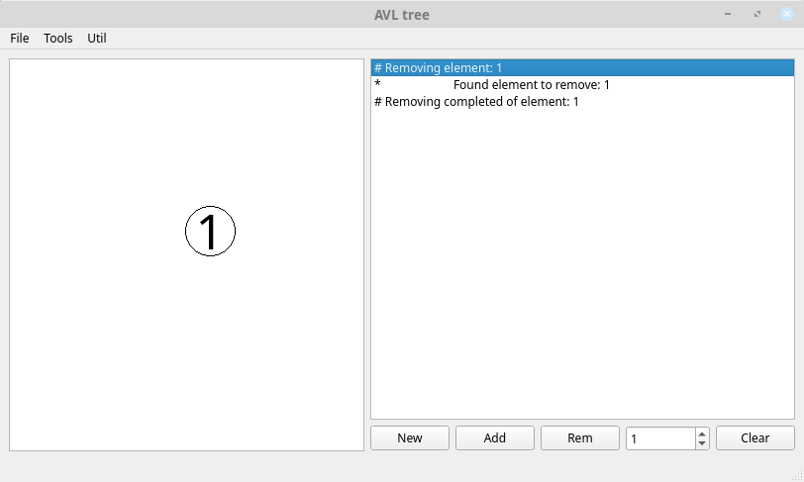 | 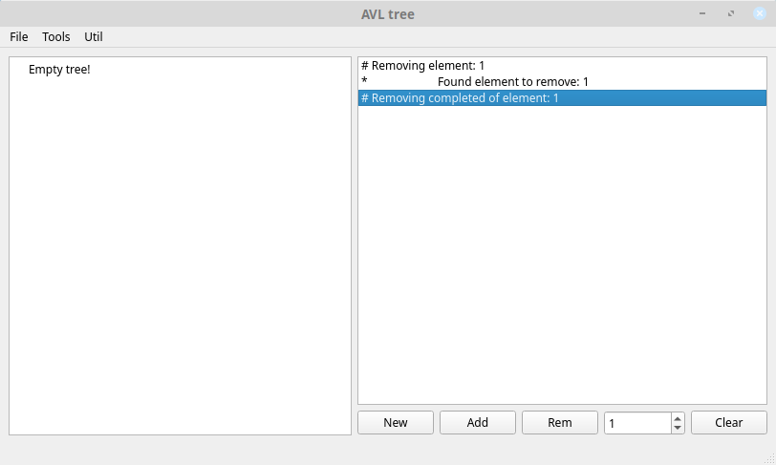
заключение

В ходе данной работы был изучен принцип работы АВЛ-дерева, освоены алгоритмы для работы с данной структурой данных. Далее с использованием среду QtCreator была написана программа для визуализации работы с АВЛ-деревом, демонстрирующая полученные знания на практике.

список использованных источников

- Qt Documentation // Qt Docs. URL: https://doc.qt.io/ (Дата обращения: 25.10.2019)
- Бинарные деревья поиска // habr. URL: https://habr.com/en/post/267855/ (Дата обращения: 25.10.2019)

АВЛ-деревья // habr. URL: https://habr.com/en/post/150732/ (Дата обращения: 25.10.2019)

приложение А
Содержимое main.cpp
#include "mainwindow.h"
#include <QApplication>
#include <iostream>
int main(int argc, char *argv[]) {
QApplication a(argc, argv);
MainWindow w;
w.setWindowTitle("AVL tree");
w.show();
return a.exec();
}

приложение Б
Содержимое mainwindow.h
#ifndef MAINWINDOW_H
#define MAINWINDOW_H
#include <QMainWindow>
#include "ui_mainwindow.h"
#include <QPushButton>
#include <QBoxLayout>
#include <QPixmap>
#include <QFileDialog>
#include <QTextBrowser>
#include <QMessageBox>
#include <QListView>
#include <QtDebug>
#include <QStandardItemModel>
#include <QStandardItem>
#include <QButtonGroup>
#include <QPushButton>
#include <QSpinBox>
#include "graphgraphicview.h"
#include "listviewactionlogger.h"
namespace Ui {
class MainWindow;
}
class MainWindow : public QMainWindow
{
Q_OBJECT
public:
explicit MainWindow(QWidget *parent = nullptr);
~MainWindow();
signals:
private slots:
void slot_butAdd_clicked(bool);
void slot_butRem_clicked(bool);
void slot_butNew_clicked(bool);
void slot_butSkip_clicked(bool);
void slot_listView_clicked(QModelIndex);
void slot_listView_selectionChanged(QItemSelection,QItemSelection);
void slot_listView_select(int);
private:
Ui::MainWindow *ui;
GraphGraphicView *graphicsView;
QHBoxLayout *sideslayout;
QVBoxLayout *vertlayout;
QHBoxLayout *buttonslayout;
QWidget *central_widget;
QPixmap stdPixmap;
QListView *lstVw;
ListViewActionLogger* listViewAL;
QPushButton* butNew;
QPushButton* butAdd;
QPushButton* butRem;
QPushButton* butSkip;
QSpinBox* spinBox;
AVL::AVL<int> avl;
};
#endif // MAINWINDOW_H

приложение В
содержимое mainWindow.cpp
#include "graphgraphicview.h"
GraphGraphicView::GraphGraphicView(QGraphicsView *parent) : QGraphicsView(parent) {
this->setHorizontalScrollBarPolicy(Qt::ScrollBarAlwaysOff); // Disable scroll horizontally
this->setVerticalScrollBarPolicy(Qt::ScrollBarAlwaysOff); // Disable scroll vertically
this->setAlignment(Qt::AlignCenter); // Make the contents of binding to the center
this->setSizePolicy(QSizePolicy::Expanding, QSizePolicy::Expanding); // Stretch the widget content
this->setMinimumHeight(100);
this->setMinimumWidth(100);
scene = new QGraphicsScene(); // Initialize the scene to render
this->setScene(scene); // Set the scene in a widget
group_1 = new QGraphicsItemGroup(); // Initialize the first group of elements
group_2 = new QGraphicsItemGroup(); // Initialize the elements of the second group
scene->addItem(group_1); // Add the first group into the scene
scene->addItem(group_2); // Add the second group into the scene
timer = new QTimer(); // Initialize Timer
timer->setSingleShot(true);
//_avl=AVL::AVL<int>();
_width = this->width()*9/10;
_height = this->height();
timer->start(50);
}
GraphGraphicView::~GraphGraphicView()
{

}
void GraphGraphicView::slotDrawAvl(AVL::AVL<int> _avl)
{
last_drawn_avl = _avl;//Save last drawn tree to redraw if needed
this->deleteItemsFromGroup(group_1);//Clead groups
this->deleteItemsFromGroup(group_2);//They will be refilled
scene->setSceneRect(0,0,_width,_height);
_lvlInt = (_height - 2*_nodeSize) / _avl.height();//Calculate interval between levels of tree
if(!_avl.isEmpty())_slotDrawAvl(_avl,1,_width/2);//Is tree is not empty - draw it
else{
group_1->addToGroup(scene->addText("Empty tree!"));//Otherwise print empty tree tittle
}
}
void GraphGraphicView::_slotDrawAvl(AVL::AVL<int> avl, int lvl, float xCoord)
{
QPen penBlack(Qt::black);
QPen penRed(Qt::red);
int penWidth = penBlack.width();
penRed.setWidth(2*penWidth);
int x=xCoord;
int y=_lvlInt*lvl-_lvlInt/2;
if(avl.Root->highlight)// Draw root node
group_1->addToGroup(scene->addEllipse(xCoord,y,_nodeSize,_nodeSize,penRed));
else
group_1->addToGroup(scene->addEllipse(xCoord,y,_nodeSize,_nodeSize,penBlack));
//Do stuff with text. Here and hence!
std::string strRoot = std::to_string( avl.root() );
QFont font = QFont();
font.setStyleHint(QFont::Monospace);
font.setLetterSpacing(QFont::SpacingType::AbsoluteSpacing,0);
font.setPixelSize(_nodeSize/strRoot.length());
QGraphicsTextItem* text = scene->addText(QString::fromStdString( strRoot ),font);
text->setTextWidth(_nodeSize);
QTextBlockFormat format;//Text alignment
format.setAlignment(Qt::AlignCenter);
format.setIndent(0);
format.setTextIndent(0);
QTextCursor cursor = text->textCursor();
cursor.select(QTextCursor::Document);
cursor.mergeBlockFormat(format);
cursor.clearSelection();
text->setTextCursor(cursor);
text->document()->setDocumentMargin(0);
text->setTransformOriginPoint(xCoord+_nodeSize/2,(y)+_nodeSize/2);
text->setPos(0,0);
QRectF rect = text->boundingRect();
text->setPos(xCoord+(_nodeSize-text->boundingRect().width())/2 ,y + (strRoot.length()==1? -10:strRoot.length()>2?15:0));//some magic going on here
//Done messing with text
group_1->addToGroup(text);//Adding text
if(!avl.left().isEmpty()){//Draw left line
if(avl.Root->highlightLeft)
group_1->addToGroup(scene->addLine(xCoord,y+_nodeSize,xCoord-_width/(1<<(lvl+1))+_nodeSize/2,y+_lvlInt,penRed));
else
group_1->addToGroup(scene->addLine(xCoord,y+_nodeSize,xCoord-_width/(1<<(lvl+1))+_nodeSize/2,y+_lvlInt,penBlack));
_slotDrawAvl(avl.left(),lvl+1,xCoord-_width/(1<<(lvl+1)));
}
else
{
if(avl.Root->highlightLeft)group_1->addToGroup(scene->addLine(xCoord,y+_nodeSize,xCoord-_width/(1<<(lvl+1))+_nodeSize/2,y+_lvlInt,penRed));
}
if(!avl.right().isEmpty()){//Draw right line
if(avl.Root->highlightRight)
group_1->addToGroup(scene->addLine(xCoord+_nodeSize,y+_nodeSize,xCoord+_width/(1<<(lvl+1))+_nodeSize/2,y+_lvlInt,penRed));
else
group_1->addToGroup(scene->addLine(xCoord+_nodeSize,y+_nodeSize,xCoord+_width/(1<<(lvl+1))+_nodeSize/2,y+_lvlInt,penBlack));
_slotDrawAvl(avl.right(),lvl+1,xCoord+_width/(1<<(lvl+1)));
}
else
{
if(avl.Root->highlightRight)group_1->addToGroup(scene->addLine(xCoord+_nodeSize,y+_nodeSize,xCoord+_width/(1<<(lvl+1))+_nodeSize/2,y+_lvlInt,penRed));
}
}// This method catches widget resize event
void GraphGraphicView::resizeEvent(QResizeEvent *event)
{
timer->start(50); // As soon as we start the timer event has occurred to render
_width = this->width()*9/10;
_height= this->height();
slotDrawAvl(last_drawn_avl);
QGraphicsView::resizeEvent(event); //Run event the parent class
}
/* Method for removing all the elements from the group
* */
void GraphGraphicView::deleteItemsFromGroup(QGraphicsItemGroup *group)
{
/* Loop through all the elements of the scene,
* and if they belong to the group, passed into the method, then delete them
* */
foreach( QGraphicsItem *item, scene->items(group->boundingRect())) {
if(item->group() == group ) {
delete item;
}
}
}
приложение Г
содержание graphgraphicview.h
#pragma once
#ifndef GRAPHGRAPHICVIEW_H
#define GRAPHGRAPHICVIEW_H
#include <QWidget>
#include <QGraphicsView>
#include <QGraphicsScene>
#include <QGraphicsItemGroup>
#include <QTimer>
#include <QTextBlockFormat>
#include <QTextCursor>
#include <QTextDocument>
#include "AVLTreeClass.h"
// Extend the class QGraphicsView
class GraphGraphicView : public QGraphicsView
{
Q_OBJECT
public:
explicit GraphGraphicView(QGraphicsView *parent = nullptr);
~GraphGraphicView();
private:
QGraphicsScene *scene;//Graphics scene - canvas
QGraphicsItemGroup *group_1;//One group for elements containing
QGraphicsItemGroup *group_2;//Another one
AVL::AVL<char> avltree;//Extra tree precaution purposes
AVL::AVL<int> last_drawn_avl;//Last drawn tree saved for redrawing if needed
int _width = 0;//Drawing field widtg
int _height = 0;//Drawing field heitght
float _nodeSize = 50;//Size of one tree node
float _lvlInt = 0;//Interval between intervals
QTimer *timer;
signals:
public slots:
void slotDrawAvl(AVL::AVL<int> _avl);
void _slotDrawAvl(AVL::AVL<int> avl, int lvl, float xCoord);
//void slotAlarmTimer(); /* slot timer overflow handler there will be repainting the widget*/
void resizeEvent(QResizeEvent *event);
void deleteItemsFromGroup(QGraphicsItemGroup *group_1);
};
//: QGraphicsView(parent)
#endif // GRAPHGRAPHICVIEW_H
приложение Д
содержание graphgraphicview.cpp
#include "graphgraphicview.h"
GraphGraphicView::GraphGraphicView(QGraphicsView *parent) : QGraphicsView(parent) {
this->setHorizontalScrollBarPolicy(Qt::ScrollBarAlwaysOff); // Disable scroll horizontally
this->setVerticalScrollBarPolicy(Qt::ScrollBarAlwaysOff); // Disable scroll vertically
this->setAlignment(Qt::AlignCenter); // Make the contents of binding to the center
this->setSizePolicy(QSizePolicy::Expanding, QSizePolicy::Expanding); // Stretch the widget content
this->setMinimumHeight(100);
this->setMinimumWidth(100);
scene = new QGraphicsScene(); // Initialize the scene to render
this->setScene(scene); // Set the scene in a widget
group_1 = new QGraphicsItemGroup(); // Initialize the first group of elements
group_2 = new QGraphicsItemGroup(); // Initialize the elements of the second group
scene->addItem(group_1); // Add the first group into the scene
scene->addItem(group_2); // Add the second group into the scene
timer = new QTimer(); // Initialize Timer
timer->setSingleShot(true);
//_avl=AVL::AVL<int>();
_width = this->width()*9/10;
_height = this->height();
timer->start(50);
}
GraphGraphicView::~GraphGraphicView()
{

}
void GraphGraphicView::slotDrawAvl(AVL::AVL<int> _avl)
{
last_drawn_avl = _avl;//Save last drawn tree to redraw if needed
this->deleteItemsFromGroup(group_1);//Clead groups
this->deleteItemsFromGroup(group_2);//They will be refilled
scene->setSceneRect(0,0,_width,_height);
_lvlInt = (_height - 2*_nodeSize) / _avl.height();//Calculate interval between levels of tree
if(!_avl.isEmpty())_slotDrawAvl(_avl,1,_width/2);//Is tree is not empty - draw it
else{
group_1->addToGroup(scene->addText("Empty tree!"));//Otherwise print empty tree tittle
}
}
void GraphGraphicView::_slotDrawAvl(AVL::AVL<int> avl, int lvl, float xCoord)
{
QPen penBlack(Qt::black);
QPen penRed(Qt::red);
int penWidth = penBlack.width();
penRed.setWidth(2*penWidth);
int x=xCoord;
int y=_lvlInt*lvl-_lvlInt/2;
if(avl.Root->highlight)// Draw root node
group_1->addToGroup(scene->addEllipse(xCoord,y,_nodeSize,_nodeSize,penRed));
else
group_1->addToGroup(scene->addEllipse(xCoord,y,_nodeSize,_nodeSize,penBlack));
//Do stuff with text. Here and hence!
std::string strRoot = std::to_string( avl.root() );
QFont font = QFont();
font.setStyleHint(QFont::Monospace);
font.setLetterSpacing(QFont::SpacingType::AbsoluteSpacing,0);
font.setPixelSize(_nodeSize/strRoot.length());
QGraphicsTextItem* text = scene->addText(QString::fromStdString( strRoot ),font);
text->setTextWidth(_nodeSize);
QTextBlockFormat format;//Text alignment
format.setAlignment(Qt::AlignCenter);
format.setIndent(0);
format.setTextIndent(0);
QTextCursor cursor = text->textCursor();
cursor.select(QTextCursor::Document);
cursor.mergeBlockFormat(format);
cursor.clearSelection();
text->setTextCursor(cursor);
text->document()->setDocumentMargin(0);
text->setTransformOriginPoint(xCoord+_nodeSize/2,(y)+_nodeSize/2);
text->setPos(0,0);
QRectF rect = text->boundingRect();
text->setPos(xCoord+(_nodeSize-text->boundingRect().width())/2 ,y + (strRoot.length()==1? -10:strRoot.length()>2?15:0));//some magic going on here
//Done messing with text
group_1->addToGroup(text);//Adding text
if(!avl.left().isEmpty()){//Draw left line
if(avl.Root->highlightLeft)
group_1->addToGroup(scene->addLine(xCoord,y+_nodeSize,xCoord-_width/(1<<(lvl+1))+_nodeSize/2,y+_lvlInt,penRed));
else
group_1->addToGroup(scene->addLine(xCoord,y+_nodeSize,xCoord-_width/(1<<(lvl+1))+_nodeSize/2,y+_lvlInt,penBlack));
_slotDrawAvl(avl.left(),lvl+1,xCoord-_width/(1<<(lvl+1)));
}
else
{
if(avl.Root->highlightLeft)group_1->addToGroup(scene->addLine(xCoord,y+_nodeSize,xCoord-_width/(1<<(lvl+1))+_nodeSize/2,y+_lvlInt,penRed));
}
if(!avl.right().isEmpty()){//Draw right line
if(avl.Root->highlightRight)
group_1->addToGroup(scene->addLine(xCoord+_nodeSize,y+_nodeSize,xCoord+_width/(1<<(lvl+1))+_nodeSize/2,y+_lvlInt,penRed));
else
group_1->addToGroup(scene->addLine(xCoord+_nodeSize,y+_nodeSize,xCoord+_width/(1<<(lvl+1))+_nodeSize/2,y+_lvlInt,penBlack));
_slotDrawAvl(avl.right(),lvl+1,xCoord+_width/(1<<(lvl+1)));
}
else
{
if(avl.Root->highlightRight)group_1->addToGroup(scene->addLine(xCoord+_nodeSize,y+_nodeSize,xCoord+_width/(1<<(lvl+1))+_nodeSize/2,y+_lvlInt,penRed));
}
}// This method catches widget resize event
void GraphGraphicView::resizeEvent(QResizeEvent *event)
{
timer->start(50); // As soon as we start the timer event has occurred to render
_width = this->width()*9/10;
_height= this->height();
slotDrawAvl(last_drawn_avl);
QGraphicsView::resizeEvent(event); //Run event the parent class
}
/* Method for removing all the elements from the group
* */
void GraphGraphicView::deleteItemsFromGroup(QGraphicsItemGroup *group)
{
/* Loop through all the elements of the scene,
* and if they belong to the group, passed into the method, then delete them
* */
foreach( QGraphicsItem *item, scene->items(group->boundingRect())) {
if(item->group() == group ) {
delete item;
}
}
}

приложение Е
Содержимое listviewactionlogger.h
#ifndef LISTVIEWACTIONLOGGER_H
#define LISTVIEWACTIONLOGGER_H

#include <QObject>
#include <QListView>
#include <QStandardItemModel>
#include <QStandardItem>

#include <string>
#include <list>

#include "AVLTreeClass.h"

class ListViewActionLogger : public QListView
{
Q_OBJECT
public:
QStandardItemModel *model = new QStandardItemModel;//модель списка
std::list<AVL::AVL<int> > treeList;//Список деревьев для каждого шага
signals:
void reselect(int);
public slots:
void logAction(std::string str, AVL::AVL<int> tree);
void logText(std::string str);
virtual void currentChanged(const QModelIndex&,const QModelIndex&);
void clear();

};

#endif // LISTVIEWACTIONLOGGER_H
приложение з
Содержимое listviewactionlogger.cpp
#include "listviewactionlogger.h"
void ListViewActionLogger::logAction(std::string str, AVL::AVL<int> tree)
{
QStandardItem *item;//элемент списка
//добавление нового элемента
//model = new QStandardItemModel;
QString qstr = QString().fromStdString(str);
item = new QStandardItem(qstr);
model->appendRow(item);
treeList.push_back(tree);
//соединение модели списка с конкретным списком
this->setModel(model);
}
void ListViewActionLogger::logText(std::string str)
{
QStandardItem *item;//элемент списка
//добавление нового элемента
//item = new QStandardItem(QString.fromStdString(str));
//model->appendRow(item);
//соединение модели списка с конкретным списком
//this->setModel(model);
return;
}
void ListViewActionLogger::currentChanged(const QModelIndex &cur, const QModelIndex &prv)
{
emit reselect( cur.row() );
}
void ListViewActionLogger::clear()
{
model->clear();
treeList.clear();
this->setModel(model);
}
приложение И
Содержимое AVLTreeClass.h
//
// Created by anton on 10/15/19.
//
#pragma once
#ifndef CODE_AVLTREECLASS_H
#define CODE_AVLTREECLASS_H
#include <QtDebug>
#include <iostream>
#include <vector>
#include <string>
#ifndef AVL_DEBUG
#define AVL_DEBUG 0
#endif
static bool LOGGING=true;
class ListViewActionLogger;
//extern bool AVL_DEBUG;
static void printStr(std::string str)
{
qDebug()<<"str";
}
static void printChar(char c)
{
qDebug()<<"c";
}
namespace AVL {
template <class Elem>////Template class
class AVL {
public:
struct node // структура для представления узлов дерева
{
Elem key;
unsigned char height;
node* left;
node* right;
bool highlight=false;
bool highlightLeft=false;
bool highlightRight=false;
node(Elem k) { key = k; left = right = 0; height = 1; }
};
ListViewActionLogger* logger;
node* Root;
private:
AVL(node* p)//Construct based on existing node(private)
{
Root = p;
}
void deselectall(node* p){//Disable all highlights
if(!p)return;
p->highlight=false;
p->highlightLeft=false;
p->highlightRight=false;
deselectall(p->left);
deselectall(p->right);
}
bool _isList(node *p){//Reterns true is node p is a list
return (p && !p->left && !p->right);
}
int bfactor(node* p)//Balance factor -difference between branches heights
{
return _height(p->right)-_height(p->left);
}
void fixheight(node* p)//Recalculating height after other operations
{
unsigned char hl = _height(p->left);//Height of left branch
unsigned char hr = _height(p->right);//Height of right branch
p->height = (hl>hr?hl:hr)+1;//Hight eqs maximu of branches plus 1
}
node* rotateright(node* p) // right rotation around p
{
if(AVL_DEBUG){printStr("Rotating right around '");printChar(p->key);printStr("'\n");}
node* q = p->left;//Save left subtree of p
if(LOGGING){
deselectall(Root);
p->highlight=true;
q->highlight=true;
std::string logstr = "";logstr+="*\tBalancing: Rotating right around: ";logstr+=std::to_string(p->key);
logstr+="\n\tLeft neighbour is element: ";logstr+=std::to_string(q->key);
logger->logAction(logstr,AVL(p).copy());
deselectall(Root);
}
p->left = q->right;//Transive common
q->right = p; //Swap one under another
fixheight(p); //Redo hight
fixheight(q);
return q;
}
node* rotateleft(node* q) // left rotation around q
{
if(AVL_DEBUG){printStr("Rotating left around '");printChar((q)->key);printStr("'\n");}
node* p = q->right; //Save right
if(LOGGING){
deselectall(Root);
p->highlight=true;
q->highlight=true;
std::string logstr = "";logstr+="*\tBalancing: Rotating left around: ";logstr+=std::to_string(q->key);
logstr+="\n\tRight neighbour is element: ";logstr+=std::to_string(p->key);
//logger->logAction(logstr,this->copy());
logger->logAction(logstr,AVL(q).copy());
deselectall(Root);
}
q->right = p->left; //Transive common
p->left = q; //Swap one under another
fixheight(q); //Redo hight
fixheight(p);
return p;
}
node* balance(node* p) // balancing node p
{
fixheight(p);
if( bfactor(p)==2 )//Disbalance to the right
{
if( bfactor(p->right) < 0 ){//If right branch has disbalance to the left..
p->right = rotateright(p->right);//Negate is, as after rotation it can cause further disbalance
if(LOGGING)
{
deselectall(Root);
if(p->right){
p->right->highlight=true;
if(p->right->left)
p->right->left->highlight=true;
}
std::string logstr = "";logstr+="*\t\tRotation right competed";
logger->logAction(logstr,this->copy());
}
}
node* tmp = rotateleft(p);//Fix disbalance
return tmp;
//return rotateleft(p);
}
if( bfactor(p)==-2 )//Disbalance to the left
{
if( bfactor(p->left) > 0 ){//If left branch has disbalance to the right
p->left = rotateleft(p->left);//Negate is, as after rotation it can cause further disbalance
if(LOGGING)
{
deselectall(Root);
if(p->left){
p->left->highlight=true;
if(p->left->right)
p->left->right->highlight=true;
}
std::string logstr = "";logstr+="*\t\t<<Rotation left competed>>";
logger->logAction(logstr,this->copy());
}
}
node* tmp = rotateright(p);//Fix disbalance
/*
*/
return tmp;
}
return p; // balance not required
}
node* findmin(node* p) // find minimal key node in tree p
{
if(p->left){
if(LOGGING)
{
p->highlightLeft=true;
std::string logstr = "";logstr+="*\t\tCurrent min: ";logstr+=std::to_string(p->key);
logstr+="\n\t\tGoing Left";
logger->logAction(logstr,this->copy());
}
return findmin(p->left);
}
else{
if(LOGGING)
{
p->highlight=true;
std::string logstr = "";logstr+="*\t\tFound min: ";logstr+=std::to_string(p->key);
logger->logAction(logstr,this->copy());
}
return p;
}
return p->left?findmin(p->left):p;
}
node* removemin(node* p) // remove minimal key node from tree p, one that pointed on it now pointing on its right element
{
if( p->left==0 )
return p->right;
p->left = removemin(p->left);
LOGGING=false;
return balance(p);
}
node* _insert(node* p, Elem k, int lvl = 0) // insert key k in tree with root p
{
if( !p ) {// If tree is empty - found its place
if (AVL_DEBUG){
for(int i=0;i<lvl;i++)printStr("\t");
printStr("Insertion place!\n");
}
node *n = new node(k);//New node...
n->highlight=true;
return n;//Stands instead of an empty sub-tree
}
if(AVL_DEBUG){
for(int i=0;i<lvl;i++)printStr("\t");
printStr("Current:");printChar(p->key);printChar('\n');
}
if(k==p->key){
if (AVL_DEBUG){
for(int i=0;i<lvl;i++)printStr("\t");
printStr("Element already exists. Nothing is added!\n");
}
if(LOGGING)
{
std::string logstr = "";logstr+="*\tElement: ";logstr+=std::to_string(k);logstr+=" already exists. Nothing is added!";
p->highlight=true;
logger->logAction(logstr,this->copy());
deselectall(Root);
p->highlight=true;
}
return p;
}
else if( k<p->key ){ // if root is greater than key - go to left subtree
if(AVL_DEBUG) {
for (int i = 0; i < lvl; i++)printStr("\t");
printStr("Going left\n");
}
if(LOGGING)
{
p->highlightRight=false;
p->highlightLeft=true;
std::string logstr = "";logstr+="*\tInserting element: ";logstr+=std::to_string(k);
logstr+="\n\tCurent root: ";logstr+=std::to_string(p->key);
logstr+="\n\tElement is smaller thar root => ";
logstr+="Going Left";
logger->logAction(logstr,this->copy());
}
p->left = _insert(p->left,k,lvl+1);
if(LOGGING && _isList(p->left)){
fixheight(Root);
std::string logstr = "";logstr+="*\tInserted element: ";logstr+=std::to_string(k);
logger->logAction(logstr,this->copy());
deselectall(Root);
}
}
else {// if root is less than key - go to right subtree
if(AVL_DEBUG) {
for (int i = 0; i < lvl; i++)printStr("\t");
printStr("Going right\n");
}
if(LOGGING)
{
p->highlightLeft=false;
p->highlightRight=true;
std::string logstr = "";logstr+="*\tInserting element: ";logstr+=std::to_string(k);
logstr+="\n\tCurent root: ";logstr+=std::to_string(p->key);
logstr+="\n\tElement is bigger thar root => ";
logstr+="Going Right";
//if(!p->right) Root->height+=1;
logger->logAction(logstr,this->copy());
//if(!p->right)Root->height-=1;
}
p->right = _insert(p->right, k,lvl+1);
if(LOGGING && _isList(p->right)){
fixheight(Root);
fixheight(Root);
std::string logstr = "";logstr+="*\tInserted element: ";logstr+=std::to_string(k);
logger->logAction(logstr,this->copy());
deselectall(Root);
}
}
return balance(p);//Required before return
}
node* _remove(node* p, Elem k) // removing key k from tree p
{
if( !p ) {//Not found
if(LOGGING)
{
std::string logstr = "";logstr+="*\tElement: ";logstr+=std::to_string(k);logstr+=" not found. Nothing to remove!";
logger->logAction(logstr,this->copy());
}
return 0;//Empty - nothing to remove, key is absent
}
// Looking for key to remove.
if( k < p->key ){// Key is less than root
if(LOGGING)
{
p->highlightRight=false;
p->highlightLeft=true;
std::string logstr = "";logstr+="*\tRemoving element: ";logstr+=std::to_string(k);
logstr+="\n\tCurent root: ";logstr+=std::to_string(p->key);
logstr+="\n\tElement is smaller thar root => ";
logstr+="Going Left";
logger->logAction(logstr,this->copy());
}
p->left = _remove(p->left,k); //less - to the left
}
else if( k > p->key ){//Key is more than root
if(LOGGING)
{
p->highlightLeft=false;
p->highlightRight=true;
std::string logstr = "";logstr+="*\tRemoving element: ";logstr+=std::to_string(k);
logstr+="\n\tCurent root: ";logstr+=std::to_string(p->key);
logstr+="\n\tElement is bigger thar root => ";
logstr+="Going Right";
logger->logAction(logstr,this->copy());
}
p->right = _remove(p->right,k);//more - going to the right
}
else // k == p->key ; found the key
{
if(LOGGING){
p->highlight=true;
std::string logstr = "";logstr+="*\tFound element to remove: ";logstr+=std::to_string(k);
logger->logAction(logstr,this->copy());
}
node* q = p->left; // save left/right
node* r = p->right;
//delete p; // delete key
if( !r ){
delete p; // delete key
return q; // no right branch - all is fine
}
if(LOGGING){
deselectall(Root);
std::string logstr = "";logstr+="*\tLooking for min in right subtree of ";logstr+=std::to_string(k);logstr+=" which is: ";logstr+=std::to_string(r->key);
r->highlight=true;
logger->logAction(logstr,this->copy());
deselectall(Root);
}
node* min = findmin(r); // else - find least object in right subtree
if(LOGGING)
{
deselectall(Root);
p->highlight=true;
min->highlight=true;
std::string logstr = "";logstr+="*\tMin in right subtree of ";logstr+=std::to_string(k);logstr+=" found: ";logstr+=std::to_string(min->key);
logstr+="\n\tSet min instead of element to delete and remove from old place. (Old place gets balanced)";
logger->logAction(logstr,this->copy());
}
min->right = removemin(r); // swap it with deleted and remove from old place. Old place gets balanced
LOGGING=true;
min->left = q;
delete p; // delete key
return balance(min);// required before return;
}
return balance(p);
}
unsigned char _height(node* p) // get tree hight
{
if(!p)return 0;
fixheight(p);
return p?p->height:0;
}
node* _copy(node* p){ // deep copy of tree
if(!p)return 0;
node* n = new node(p->key);
//n->key=p->key;
n->left=_copy(p->left); //recursively travel through
n->right=_copy(p->right); // and make copies
n->height=p->height;
n->highlight=p->highlight;
n->highlightLeft=p->highlightLeft;
n->highlightRight=p->highlightRight;
return n;
}
node* _find(node* p, Elem k, int lvl = 0) // search for key k in tree p
{
if( !p ) {// Empty - not found
if(AVL_DEBUG)printStr("Not found!\n");
return 0;
}
if(AVL_DEBUG){
for(int i=0;i<lvl;i++)printStr("\t");
printStr("Current:");printChar(p->key);printChar('\n');
}
if(k == p->key){ // Equal - found
if(AVL_DEBUG){
//for(int i=0;i<lvl;i++)printStr("\t");
printStr("Found!\n");
}
return p;
}
if( k < p->key ) { // less - go left
if(AVL_DEBUG){
for(int i=0;i<lvl;i++)printStr("\t");
printStr("Looking left\n");
}
return _find(p->left, k,lvl+1);
}
else if( k > p->key ){ // more - go roght
if(AVL_DEBUG){
for(int i=0;i<lvl;i++)printStr("\t");
printStr("Looking right\n");
}
return _find(p->right,k,lvl+1);
}
}
void _destroy(node* p){ // deep destroy of tree p
if(!p)return;
_destroy(p->left);
_destroy(p->right);
delete p;
}
public:
AVL()//Default constructor
{
Root=0;
}
AVL(std::vector<Elem> keys)//Cunstruct and initialize with keys
{
Root=0;
for(auto it = keys.begin();it!=keys.end();it++){
insert(*it);
}
}
bool isEmpty(){ //Whether tree is empty
return Root==0;
}
bool isList(){
return (Root && !Root->left && !Root->right);
}
void insert(Elem key) //Insert key k in this tree
{
if(AVL_DEBUG){
printStr("Inserting element '");
printChar((char)key);
if(isEmpty()){
printStr("' in empty subtree\n");
}else {
printStr("' in subtree with root '");
printChar(root());
printStr("'\n");
}
}
if(LOGGING)
{
std::string logstr = "";logstr+="# Inserting element: ";logstr+=std::to_string(key);
logger->logAction(logstr,this->copy());
}
Root=_insert(Root,key);
if(LOGGING)
{
std::string logstr = "";logstr+="# Insertion completed of element: ";logstr+=std::to_string(key);
deselectall(Root);
logger->logAction(logstr,this->copy());
}
if(AVL_DEBUG)printStr("Insertion completed\n");
}
void remove(Elem key) //Remove key k from this tree
{
if(LOGGING)
{
std::string logstr = "";logstr+="# Removing element: ";logstr+=std::to_string(key);
logger->logAction(logstr,this->copy());
}
Root=_remove(Root,key);
if(LOGGING)
{
std::string logstr = "";logstr+="# Removing completed of element: ";logstr+=std::to_string(key);
deselectall(Root);
logger->logAction(logstr,this->copy());
}
}
unsigned char height() //Height(depth) of this tree
{
return Root?Root->height:0;
}
AVL find(Elem key) //Search for key in this tree. Return subtree with root 'key'
{
if(AVL_DEBUG){
printStr("Searching for '");
printChar((char)key);
if(isEmpty()){
printStr("' in empty subtree\n");
}else {
printStr("' in subtree with root '");
printChar(root());
printStr("'\n");
}
}
node* n =_find(Root,key);
if(AVL_DEBUG)printStr("Search completed\n");
return AVL(n);
}
AVL copy(){// deep copy of tree
return AVL(_copy(Root));
}
AVL left(){// get left subtree
if(!Root){ std::cerr << "Error: left(null) \n"; exit(1); }
return AVL(Root->left);
}
AVL right(){// get right subtree
if(!Root){ std::cerr << "Error: right(null) \n"; exit(1); }
return AVL(Root->right);
}
Elem root(){// get root value
if(!Root){ std::cerr << "Error: root(null) \n"; exit(1); }
return Root->key;
}
void destroy(){//suicide
_destroy(Root);
Root=0;
}
};//class AVL
}//namespace AVL
#endif //CODE_AVLTREECLASS_H

